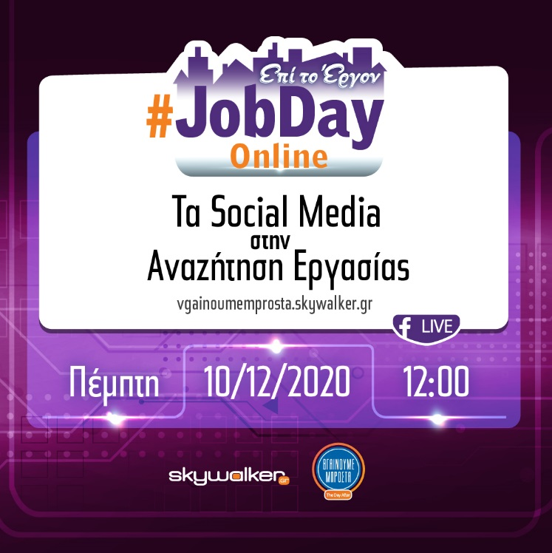
Αθήνα, 2 Δεκεμβρίου 2020
ΔΕΛΤΙΟ ΤΥΠΟΥ
On Line #JobDay «Τα social media στην αναζήτηση εργασίας»
Πέμπτη 10 Δεκεμβρίου 2020 12.00-13.30

Σήμερα τα social media δεν αποτελούν μόνο ένα μέσο διασκέδασης για τους χρήστες τους αλλά εξυπηρετούν και πολλές ακόμη λειτουργίες.
Στον τομέα της αναζήτησης εργασίας αποτελούν ένα από τα εργαλεία που μπορεί να μας βοηθήσει να βρούμε την εργασία που αναζητούμε ή σε κάποιες περιπτώσεις ο λάθος χειρισμός τους να μας απομακρύνει από αυτήν.
Tο skywalker.gr στο πλαίσιο της δέσμης πρωτοβουλιών «Βγαίνουμε Μπροστά» διοργανώνει την Πέμπτη 10 Δεκεμβρίου 2020 στις 12.00 το online JobDay «Τα social media στην αναζήτηση εργασίας».
Δύο ειδήμονες του αντικειμένου, ο κ. Αλέξανδρος Μέλης, Creative Director itrust Digital και η κα Μαρία Ζαρωτιάδου, Political and Marketing Strategy Analyst, Business Coach and Mentor, M.Sc. in Strategic Marketing, member of the Harvard Business Review Advisory Council, θα κληθούν να απαντήσουν στα πιο καίρια ερωτήματα που αφορούν τα social media σε αυτό το πλαίσιο.
Το online JobDay θα συντονίσει η κα Φωτεινή Βαβίτσα, Marketing Director Auvril Education και θα μεταδοθεί απευθείας μέσω της πλατφόρμας του Facebook του skywalker.gr. Το κοινό θα έχει τη δυνατότητα να απευθύνει τα ερωτήματά του στους ομιλητές μέσω του Facebook.
Παράλληλα θα μεταδίδεται και μέσω του vgainoumemprosta.skywalker.gr
Για περισσότερες πληροφορίες μπορείτε να επισκεφθείτε το https://jobdays.gr/ ενώ μπορείτε να δηλώσετε συμμετοχή και στο Facebook Event #JobDay: «Τα social media στην αναζήτηση εργασίας».

Η διοργάνωση της on line ημερίδας πραγματοποιείται με την πολύτιμη συμβολή των χορηγών επικοινωνίας:
ΕΠΙΧΕΙΡΩ,E-DAILY,STENTORAS.GR

